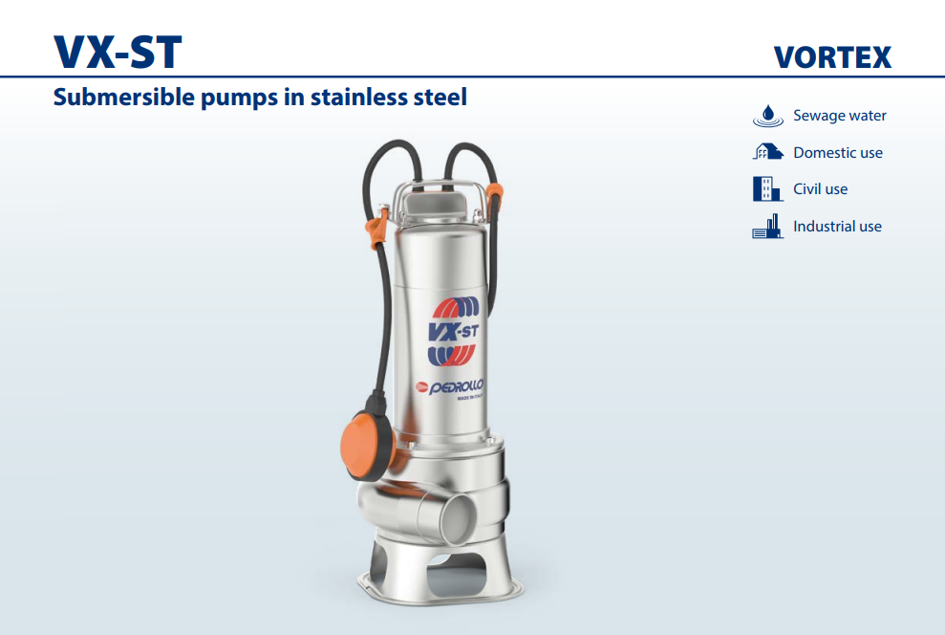**VX-ST VORTEX**

Nước thải

Gia dụng

Dân dụng

Công nghiệp

# PHẠM VI HIỆU SUẤT

* Lưu Lượng lên đến **700 l/min** (42 m³/h)
* Cột áp đến **17 m**

# GIỚI HẠN ỨNG DỤNG 5m độ sâu mực nước

* Nhiệt độ chất lỏng tối đa **+40 °C**
* Chất rắn đi qua
  + Lên đến **Ø 40 mm** đối với VX /35-ST
  + Lên đến **Ø 50 mm** đối với VX /50-ST
* Độ sâu mực nước tối thiểu để hoạt động liên tục:
  + **290 mm** đối với VX 8-ST và VX 10-ST
  + **330 mm** đối với VX 15-ST
  + **360 mm** đối với VX 20-ST

# TIÊU CHUẨN THI CÔNG VÀ AN TOÀN

* Cáp điện dài **10 m**
* Công tắc phao đối với phiên bản một pha

# LẮP ĐẶT VÀ SỬ DỤNG

**Máy bơm chìm VX-ST** bằng thép không gỉ được khuyên dùng để **thoát nước thải** trong các ứng dụng sinh hoạt, dân dụng và công nghiệp, khi thể rắn ở trạng thái lơ lửng, ví dụ nước có lẫn bùn, nước ngầm, nước mặt. Chúng thích hợp để thoát nước các khu vực bị ngập lụt như hầm, bãi đậu xe ngầm, rửa xe, để đổ thùng rác và xử lý nước thải. Các máy bơm này tạo nên sự khác biệt nhờ vào độ tin cậy của chúng, có thể được đánh giá cao nhất trong điều kiện vận hành tự động ở các cơ sở lắp đặt cố định.

# BẰNG SÁNG CHẾ – THƯƠNG HIỆU - MẪU

* Bằng sáng chế n.EP2313658
* Bằng sáng chế n. IT0001428923

# TÙY CHỌN CÓ SẴN THEO YEU CẦU

* Máy bơm một pha không có công tắc phao
* Trục bơm bằng thép không gỉ AISI 316L
* Điện áp khác hoặc tần số 60 Hz

## EN 60335-1

**IEC 60335-1**

**CEI 61-150**

**EN 60034-1**

**IEC 60034-1**

**CEI 2-3**

**CHỨNG NHẬN**



Công ty có hệ thống quản lý DNV đạt chứng chỉ CHẤT LƯỢNG ISO 9001:

# ĐƯỜNG CONG ĐẶC TÍNH VÀ DỮ LIỆU HIỆU SUẤT 50 Hz n= 2900 min-1

0 50 100 150

0 50 100 150

## 18



**20/35**

**15/35**

**VORTEX**

**10/35**

**8/35**

**20/50**

**8/50**

**10/50**

**15/50**

**17**

**16**

**15**

**14**

**13**

**12**

**Cột áp H (metres)** 

**11**

**10**

**9**

**8**

**7**

**6**

**5**

**4**

**3**

**2**

**1**

US g.p.m.

Imp g.p.m.

feet

50

40

30

20

10

## 00 50 100 150 200 250 300 350 400 450 500 550 600 650 700

0 5 10 15 20 25 30 35 40

## Lưu lượng Q 0

**l/min**0 1

m³/h

|  |  |  |  |  |  |  |  |  |  |  |  |  |  |  |  |  |  |  |  |
| --- | --- | --- | --- | --- | --- | --- | --- | --- | --- | --- | --- | --- | --- | --- | --- | --- | --- | --- | --- |
| **MẪU** | | **POWER (P2)** | | **Q** | m³/h | 0 | 3 | 6 | 12 | 18 | 21 | 24 | 27 | 30 | 31.5 | 33 | 36 | 39 | 42 |
| **Một pha** | **Ba pha** | **kW** | **HP** | l/min | **0** | **50** | **100** | **200** | **300** | **350** | **400** | **450** | **500** | **525** | **550** | **600** | **650** | **700** |
| **VXm 8/35 -ST** | **VX 8/35 -ST** | 0.55 | 0.75 | **H** metres | | 9.5 | 8.5 | 7.5 | 5.4 | 2.7 | 1 |  |  |  |  |  |  |  |  |
| **VXm 10/35 -ST** | **VX 10/35 -ST** | 0.75 | 1 | 11.5 | 10.5 | 10 | 8.3 | 6 | 4 | 2 |  |  |  |  |  |  |  |
| **VXm 15/35 -ST** | **VX 15/35 -ST** | 1.1 | 1.5 | 15 | 14 | 13.5 | 11.7 | 9.2 | 7.7 | 6 | 4.1 | 2 |  |  |  |  |  |
| **VXm 20/35 -ST** | **VX 20/35 -ST** | 1.5 | 2 | 17 | 16.5 | 15.9 | 14 | 11 | 9.5 | 7.7 | 5.7 | 3.5 | 2.5 |  |  |  |  |
| **VXm 8/50 -ST** | **VX 8/50 -ST** | 0.55 | 0.75 | 7.5 | 7 | 6.6 | 5.7 | 4.2 | 3.5 | 2.5 | 1.5 |  |  |  |  |  |  |
| **VXm 10/50 -ST** | **VX 10/50 -ST** | 0.75 | 1 | 10 | 9.5 | 9.2 | 8.5 | 7 | 6 | 5 | 3.8 | 2.7 | 2 | 1.5 |  |  |  |
| **VXm 15/50 -ST** | **VX 15/50 -ST** | 1.1 | 1.5 | 13.5 | 13 | 12.5 | 11.5 | 10 | 9 | 8 | 7 | 6 | 5.4 | 4.7 | 3.3 | 2 |  |
| **VXm 20/50 -ST** | **VX 20/50 -ST** | 1.5 | 2 | 15 | 14.5 | 14 | 13 | 11.7 | 11 | 10 | 9 | 8.2 | 7.6 | 7 | 5.8 | 4.5 | 3 |

**Q** = Lưu lượng **H** = Tổng áp Tolerance of characteristic curves in compliance with EN ISO 9906 Grade 3B.

**VX-ST VORTEX**

|  |  |  |  |  |  |  |
| --- | --- | --- | --- | --- | --- | --- |
| **POS.** | **THÀNH PHẦN** | **ĐẶC ĐIỂM** | | | | |
| **1** | **THÂN BƠM** | Thép không gỉ AISI 304 với cổng kết nối mặt bích phù hợp với ISO 228/1 | | | | |
| **2** | **ĐẾ BƠM** | Thép không gỉ AISI 304 | | | | |
| **3** | **CÁNH** | VORTEX loại AISI 304 thép không gỉ. Cánh VORTEX cho phép bơm chất rắn có đường kính lên đến 50 mm và nhờ cấu trúc hình học đặc biệt, nó đảm bảo vận hành an toàn chống tắc nghẽn. | | | | |
| **4** | **VỎ ĐỘNG CƠ** | Thép không gỉ AISI 304 | | | | |
| **5** | **TẤM CHẶN MOTOR** | Thép không gỉ AISI 304 đối với **VX 8-10 ST**  Gang với phương pháp xử lý sơn điện Epoxy **VX 15-20 ST** | | | | |
| **6** | **TRỤC ĐỘNG CƠ** | Thép không gỉ AISI 431 | | | | |
| **7 HAI SEAL CƠ KHÍ ĐƯỢC NGĂN CÁCH BỞI MỘT KHOANG CHỨA DẦU**    ***Seal Trục*** | | | ***Vị trí*** |  | ***Vật liệu*** |  |
| ***Mẫu*** | | ***Đường kính*** |  | *Vòng cố định* | *Vòng quay* | *Chất đàn hồi* |

## MG1-14D SIC Ø 14 mm

|  |  |  |  |
| --- | --- | --- | --- |
| **Bên động cơ** | Silicon carbide | Than chì | NBR |
| **Bên bơm** | Silicon carbide | Silicon carbide | NBR |
| với rãnh trượt silicon cacbua để có khả năng chống mài mòn và cho một tuổi thọ lâu | | | |

Phốt cơ khí kép trong khoang chứa dầu, dài hơn của máy bơm.

|  |  |  |  |
| --- | --- | --- | --- |
| **8** | **VÒNG BI** |  |  |
|  | ***Bơm*** | ***Mẫu*** |
|  | **VX 8-10 ST** | **6203 ZZ / 6203 ZZ** |  |
|  | **VX 15-20 ST** | **6303 2RS - C3 / 6203 ZZ** |  |
| **9** | **TỤ ĐIỆN** | **EN 60252-1/A1** | **11** |

(chỉ dành cho phiên bản một pha)

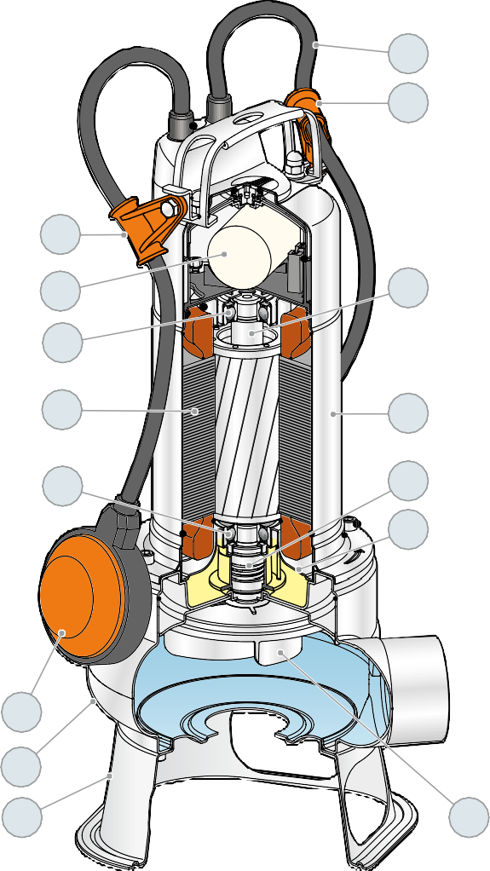

**14**

**13**

**9**

**6**

**8**

**10**

**4**

**8**

**7**

**5**

**12**

**1**

**2**

**3**

## ĐỘNG CƠ ĐIỆN

Động cơ điện được sản xuất theo tiêu chuẩn chất lượng cao, được kiểm tra nghiêm ngặt nhất để đảm bảo cách điện tuyệt vời. Độ bền của cuộn dây, đạt được bằng nhựa chất lượng cao, được xử lý trong lò nung lên đến tám giờ, do đó đảm bảo tuổi thọ làm việc lâu dài của động cơ.

**VXm-ST**: một pha 230 V - 50 Hz

với bộ bảo vệ quá tải nhiệt được kết hợp vào cuộn dây

**VX-ST**: ba pha 400 V - 50 Hz

– Cách nhiệt: lớp F

– Cấp bảo vệ: IPX8



## CÁP ĐIỆN

Cáp điện được bao bọc bằng nhựa epoxy ở cả khu vực của các lớp đệm và tại điểm mà các dây thoát ra khỏi vỏ bọc, dẫn đến cách điện tuyệt đối khỏi sự xâm nhập của hơi ẩm và nước.

Loại H07 RN-F”

(với phích cắm Schuko chỉ dành cho phiên bản một pha

**Chiều dài tiêu chuẩn 10m**

1. **CÔNG TẮC PHAO**

(Chỉ dành cho phiên bản một pha)

## THIẾT BỊ GIỮ DÂY NỐI PHAO

Chỉ dành cho phiên bản một pha)

Bằng sáng chế. IT0001428923



## THIẾT BỊ GIỮ D CÁP ĐIỆN

Bằng sáng chế n. EP2313658

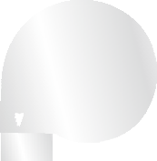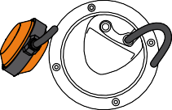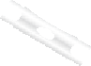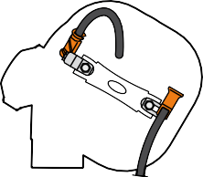

**h**

**DN**

**h1**

**a b**

**p (minimum)**

**d**

**e**

**c**

# KÍCH THƯỚC - TRỌNG LƯỢNG

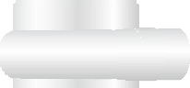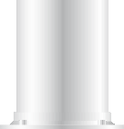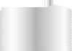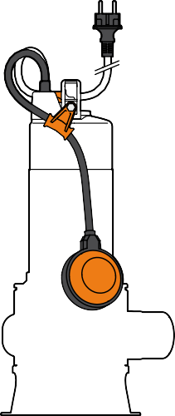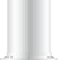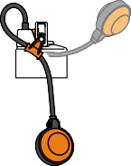

**Lắp đặt điển hình**

**(minimum)**

|  |  |  |  |  |  |  |  |  |  |  |  |  |  |  |
| --- | --- | --- | --- | --- | --- | --- | --- | --- | --- | --- | --- | --- | --- | --- |
| **MẪU** | | **Cổng**  **DN** | **Chất rắn đi qua mm** | **KÍCH THƯỚC mm** | | | | | | | | | **kg** | |
| **Một pha** | **Ba pha** | a | b | c | h | h1 | d | e | p |  | 1~ | 3~ |
| **VXm 8/35 -ST** | **VX 8/35 -ST** | **1½"** | Ø 40 mm | 95 | 96 | 140 | 424 | 106 | 55 | variable | 500 | 500 | **11.0** | **10.1** |
| **VXm 10/35 -ST** | **VX 10/35 -ST** | 439 | **12.7** | **11.5** |
| **VXm 15/35 -ST** | **VX 15/35 -ST** | 472 | **15.5** | **13.8** |
| **VXm 20/35-ST** | **VX 20/35-ST** | 502 | **17.7** | **15.6** |
| **VXm 8/50 -ST** | **VX 8/50 -ST** | **2"** | Ø 50 mm | 102 | 96 | 145 | 435 | 107 | 60 | **11.4** | **10.3** |
| **VXm 10/50 -ST** | **VX 10/50 -ST** | 450 | **12.9** | **11.7** |
| **VXm 15/50 -ST** | **VX 15/50 -ST** | 483 | **15.5** | **14.1** |
| **VXm 20/50 -ST** | **VX 20/50-ST** | 513 | **17.8** | **15.6** |

**DÒNG ĐIỆN**

|  |  |  |
| --- | --- | --- |
| **MODEL**  **Một pha** | **VOLTAGE** | |
| 230 V | 240 V |
| **VXm 8/35 -ST** | **4.3** A | **4.2** A |
| **VXm 10/35 -ST** | **5.5** A | **5.4** A |
| **VXm 15/35 -ST** | **7.0** A | **6.9** A |
| **VXm 20/35-ST** | **9.6** A | **9.4** A |
| **VXm 8/50 -ST** | **4.1** A | **4.0** A |
| **VXm 10/50 -ST** | **5.5** A | **5.4** A |
| **VXm 15/50 -ST** | **7.0** A | **6.9** A |
| **VXm 20/50 -ST** | **9.6** A | **9.4** A |

|  |  |  |  |  |
| --- | --- | --- | --- | --- |
| **MẪU**  **Ba pha** | **VOLTAGE** | | | |
| 230 V | 240V | 400V | 415 V |
| **VX 8/35 -ST** | **2.8** A | **2.7** A | **1.6** A | **1.6** A |
| **VX 10/35 -ST** | **3.8** A | **3.6** A | **2.2** A | **2.1** A |
| **VX 15/35 -ST** | **4.7** A | **4.5** A | **2.7** A | **2.6** A |
| **VX 20/35-ST** | **6.4** A | **6.1** A | **3.7** A | **3.5** A |
| **VX 8/50 -ST** | **2.8** A | **2.7** A | **1.6** A | **1.6** A |
| **VX 10/50 -ST** | **3.8** A | **3.6** A | **2.2** A | **2.1** A |
| **VX 15/50 -ST** | **4.7** A | **4.5** A | **2.7** A | **2.6** A |
| **VX 20/50-ST** | **6.4** A | **6.1** A | **3.7** A | **3.5** A |

**TỤ ĐIỆN CÀI ĐẶT**

|  |  |
| --- | --- |
| **MODEL**  **Một pha** | **ĐIỆN DUNG**  (230 V or 240 V) |
| **VXm 8/35 -ST** | **20** μF 450 VL |
| **VXm 10/35 -ST** | **25** μF 450 VL |
| **VXm 15/35 -ST** | **35** μF 450 VL |
| **VXm 20/35-ST** | **35** μF 450 VL |
| **VXm 8/50 -ST** | **20** μF 450 VL |
| **VXm 10/50 -ST** | **25** μF 450 VL |
| **VXm 15/50 -ST** | **35** μF 450 VL |
| **VXm 20/50 -ST** | **35** μF 450 VL |

|  |  |  |  |
| --- | --- | --- | --- |
| **MODEL** | | **NHÓM**  N. bơm | **ĐÓNG GÓI**  N. bơm |
| **Một pha** | **Ba pha** |
| **VXm 8/35 -ST** | **VX 8/35 -ST** | **45** | **60** |
| **VXm 10/35 -ST** | **VX 10/35 -ST** | **45** | **60** |
| **VXm 15/35 -ST** | **VX 15/35 -ST** | **30** | **45** |
| **VXm 20/35-ST** | **VX 20/35 -ST** | **30** | **45** |
| **VXm 8/50 -ST** | **VX 8/50 -ST** | **45** | **60** |
| **VXm 10/50 -ST** | **VX 10/50 -ST** | **45** | **60** |
| **VXm 15/50 -ST** | **VX 15/50 -ST** | **30** | **60** |
| **VXm 20/50 -ST** | **VX 20/50 -ST** | **30** | **45** |

**HỆ KHỚP NỐI NHANH X-ST – BC-ST**

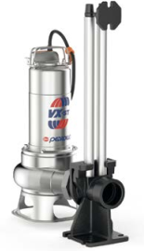

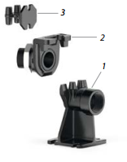 **KIỂU CHUYỂN ĐỔI PHƯƠNG NGANG ỐNG DẪN ¾"**

|  |  |  |
| --- | --- | --- |
| Đối với **VX /35-ST** | Cod. ASSPVX35ST | DN **2"** |
| Đối với **VX /50-ST , BC /50-ST** | Cod. ASSPVX50ST | DN **2"** |

Bộ dụng cụ bao gồm:

1. Chân kết nối

2. Thanh trượt dãn hướng với đai ốc vòng và seals

3. Hỗ trợ cho các ống dẫn

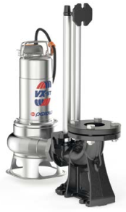

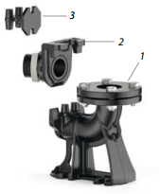**KIỂU CHUYỂN ĐỔI PHƯƠNG ĐỨNG ỐNG DẪN ¾"**

|  |  |  |
| --- | --- | --- |
| Đối với **VX /35-ST** | Cod. ASSPVX35STV | DN **2½"** |
| Đối với **VX /50-ST, BC /50-ST** | Cod. ASSPVX50STV | DN **2½"** |

Bộ dụng cụ bao gồm:

1. Chân kết nối với mặt bích

2. Thanh trượt dãn hướng với đai ốc vòng và seals

3. Hỗ trợ cho các ống dẫn

**PHỤ KIỆN CÓ THỂ ĐẶT HÀNG**

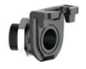**THANH TRƯỢT DẪN HƯỚNG** (Để được đặt hàng riẻng)

|  |  |
| --- | --- |
| Đối với **VX /35-ST** | Cod. ASSFL005 |
| Đối với **VX /50-ST , BC /50-ST** | Cod. ASSFL006 |

Complete with ring nut and seal

**HỖ TRỢ TRUNG GIAN** (theo yêu cầu)

Với ống dẫn Ø **¾"**

Cod. 859SV340INTFA

**Để đảm bảo độ ổn định, hãy lắp giá đỡ trung gian cứ sau 2 mét**

**ỐNG DẪN** (Thép không gỉ AISI 304)

Ống dãn Ø **¾"**

Cod. 54SARTG005

Chiều dài tối đa của ống: 6 metres

**h2**

**h3**

**DN**

**d e**

# KÍCH THƯỚC (Horizontal)

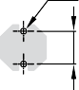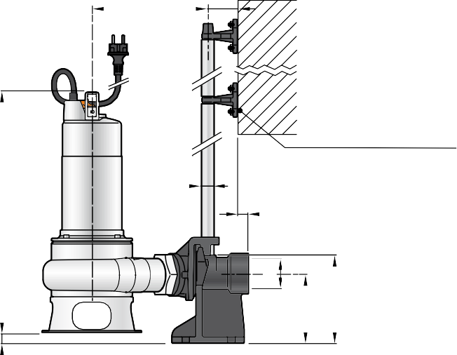

**a**

**b**

**Øn**

**HỖ TRỢ TRUNG GIAN**

**Øg**

**c**

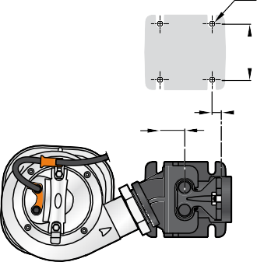

**i1**

**Øm**

**i3**

**i4**

**p**

**h1 h**

**DN**

**h3**

**h2**

**i5**

**i2**

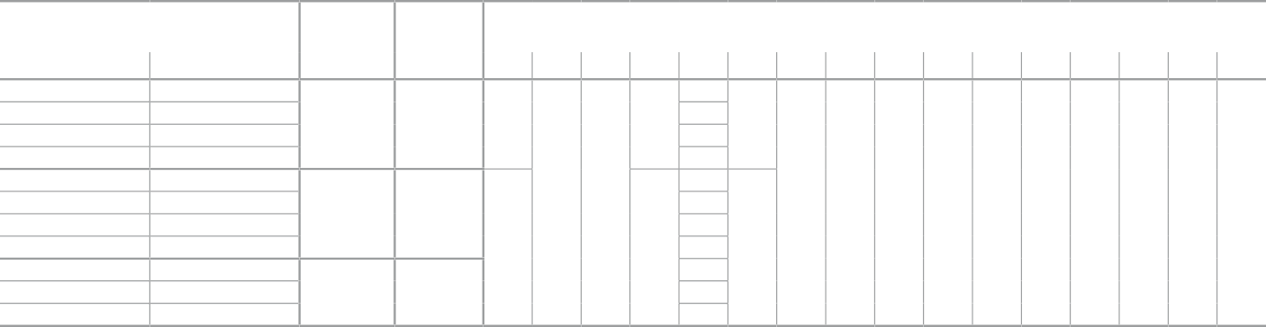

**MẪU**

**Một pha**

**VXm 8/35 -ST VXm 10/35 -ST**

**VXm 15/35 -ST VXm 20/35-ST**

**VXm 8/50 -ST VXm 10/50 -ST VXm 15/50 -ST VXm 20/50 -ST BCm 10/50 -ST BCm 15/50 -ST BCm 20/50 -ST**

**Ba pha**

**VX 8/35 -ST VX 10/35 -ST**

**VX 15/35 -ST VX 20/35 -ST**

**VX 8/50 -ST VX 10/50 -ST VX 15/50 -ST VX 20/50 -ST BC 10/50 -ST BC 15/50 -ST BC 20/50 -ST**

**Chất rắn đi qua mm**

**CỔNG**

**KÍCH THƯỚC mm**

**DN**

**a**

**b**

**c**

**p**

**40**

**2"** 214

386

221

372

**h**

424

439

472

502

435

450

483

513

450

483

513

**h1 h2 h3 i1 i2 i3 i4 i5 Øg Øm Øn**

24

**50**

**2"**

61

17

165 130 85

94

16

40 50

¾"

12

11

23

**50**

**2"**

**KÍCH THƯỚC (Vertical)**

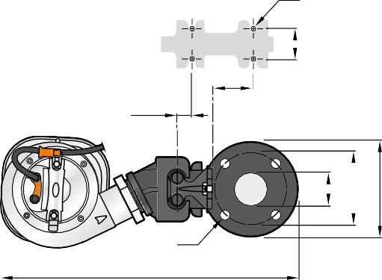

**i1**

**Øm**

**i3**

**i4**

**Ør**

**p**

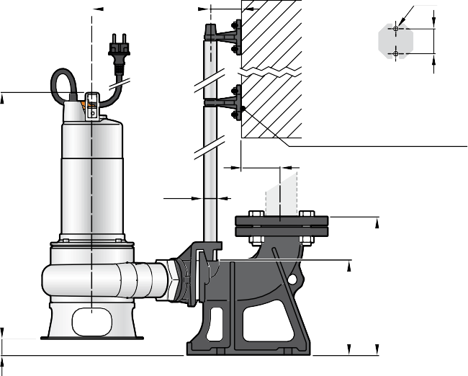

**a b**

**Øn**

**INTERMEDIATE SUPPORT**

**c**

**Øg**

**h1 h**

**i5**

**i2**

|  |  |  |  |  |  |  |  |  |  |  |  |  |  |  |  |  |  |  |  |  |  |  |
| --- | --- | --- | --- | --- | --- | --- | --- | --- | --- | --- | --- | --- | --- | --- | --- | --- | --- | --- | --- | --- | --- | --- |
| **MẪU** | | **Chất rắn đi qua**  **mm** | **CỔNG**  **DN** | **KÍCH THƯỚC mm** | | | | | | | | | | | | | | | | | | |
| **Một pha** | **Ba pha** | **a** | **b** | **c** | **d** | **e** | **p** | **h** | **h1** | **h2** | **h3** | **i1** | **i2** | **i3** | **i4** | **i5** | **Øg** | **Øm** | **Øn** | **Ør** |
| **VXm 8/35 -ST** | **VX 8/35 -ST** | **40** | **2½"** | 207 | 61 | 52 | 125 | 165 | 495 | 424 | 22 | 164 | 215 | 120 | 72 | 62 | 3 | 50 | ¾" | 14 | 11 | 18 |
| **VXm 10/35 -ST** | **VX 10/35 -ST** | 439 |
| **VXm 15/35 -ST** | **VX 15/35 -ST** | 472 |
| **VXm 20/35-ST** | **VX 20/35-ST** | 502 |
| **VXm 8/50 -ST** | **VX 8/50 -ST** | **50** | **2½"** | 212 | 501 | 435 | 26 |
| **VXm 10/50 -ST** | **VX 10/50 -ST** | 450 |
| **VXm 15/50 -ST** | **VX 15/50 -ST** | 483 |
| **VXm 20/50 -ST** | **VX 20/50-ST** | 513 |
| **BCm 10/50 -ST** | **BC 10/50 -ST** | **50** | **2½"** | 450 |
| **BCm 15/50 -ST** | **BC 15/50 -ST** | 483 |
| **BCm 20/50 -ST** | **BC 20/50 -ST** | 513 |

***Tài liệu này chỉ có tính tham khảo mà không có bất kỳ sự ràng buộc nào với THUCO. Vui lòng liên hệ với chúng tôi để được giải thích chi tiết các thông tin bạn quan tâm!***

**Công ty TNHH Sản Xuất Công Nghiệp Tiến Hưng**

Địa chỉ: 62D/11 Nguyên Hồng, Phường 11 Bình Thạnh, Tp.Hồ Chí Minh, Việt Nam

 033.816.8689

[tienhung@thucorp.com](mailto:tienhung@thucorp.com%20) -  [thucorp.com](mailto:sales@pedrollo.com)